學號：B95510049姓名：蕭宇志
國立台灣海洋大學河海工程研究所BEM第 8 次作業(2009) NTOU-MSV
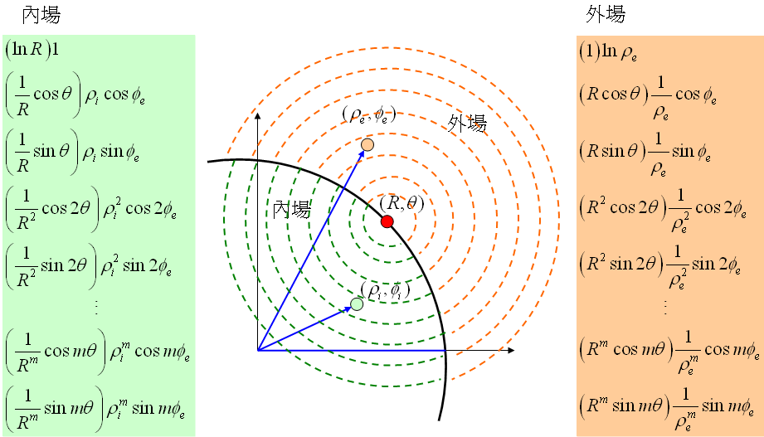
1.利用MFS來表達單一Trefftz 基底(內域與外域) $u(x)=\sum_{j=1}^{N}{c_{j}U(x,s_{j})}$
(系工)

program bemhw
USE IMSL
implicit none
integer i,j,m
parameter (m=25)
real*8 a,ro,theta,r,cx,cy,sx,sy,pi,phi
real*8 cj(m),u(m,m),g(m)
open(00,FILE='bemhw.txt')
pi=atan(1.)*4

theta=2.*pi/m
phi=2.*pi/m
a=0.8
ro=1.
do i=1,m,1
do j=1,m,1
cx=a*dcos((i-1)*theta)
cy=a*dsin((i-1)*theta)
sx=ro*dcos((j-1)* phi)
sy=ro*dsin((j-1)* phi)
r=sqrt((sx-cx)**2+(sy-cy)**2)
u(i,j)=log(r)
g(j)=dcos(3*(j-1)* phi)
end do
end do

cj=u.ix.g

do j=1,m,1
write(00,*) j,cj(j)
end do

stop
end

j

【 BEM第8次作業，日期：Nov.26, 2009，檔名bem08-2009.doc 】陳正宗終身特聘教授
c_{j}

